**GOBIERNO DEL ESTADO DE COAHUILA DE ZARAGOZA**

**SECRETARÍA DE EDUCACIÓN PÚBLICA**

ESCUELA NORMAL DE EDUCACIÓN PREESCOLAR

**NEUROEDUCACIÓN, DESARROLLO EMOCIONAL Y APRENDIZAJE EN LA PRIMERA INFANCIA**

DISEÑO DE ACTIVIDADES ARGUMENTADAS

**PRESENTADO POR:**

VANESSA HERNÁNDEZ CHAVANA

**MAESTRA:**

SILVIA ERIKA SAGAHON SOLIS

**SALTILLO, COAHUILA DE ZARAGOZA MAYO 2024**

**Actividad argumentada**

**Nombre de la actividad:** ¡Juguemos a ser mimos!

**Grado de aplicación:** 2° de preescolar

**Materiales:**

* Boina
* Caja misteriosa con un orificio grande
* Imágenes/dibujos que muestren situaciones de tristeza, enojo, felicidad, amor, etc. con las que el niño se identifique.
* Bocina para poner la canción.

**Duración:** 30 minutos

**Espacio:** Se colocará a los alumnos sentados en medio círculo, al centro estará la caja misteriosa que contiene las imágenes.

**Desarrollo:**

1. Se comienza mostrando la caja misteriosa y preguntando a los estudiantes sobre lo que creen que hay adentro de ella, una vez que aportan ideas se les explica que adentro se encuentran imágenes con las que podremos jugar.
2. Primero la docente pondrá el ejemplo, se colocará su boina y sacará una imagen para representar lo que ve en ella, los estudiantes deben intentar adivinar lo que ella está representando.
3. Al terminar se les pregunta que es lo que sienten en una situación similar y en que otras ocasiones se han sentido de esa manera.
4. Después se pide voluntarios y se repite el proceso, al término de la actividad se canta una canción de emociones.

Canción de las emociones: <https://youtu.be/lU8zZjBV53M?si=XrLG8W6oypgi8pjv>

**Ejemplos:**

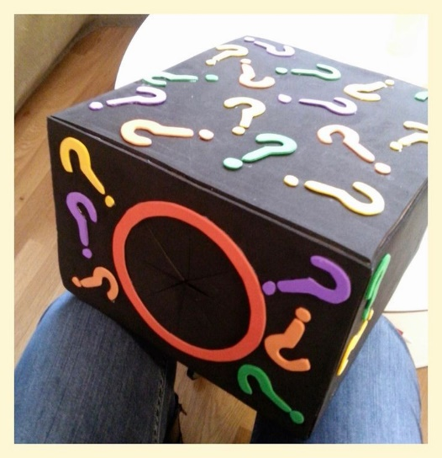

Caja

**Fundamentación:**

De acuerdo con los DBA (Derechos básicos del aprendizaje) la educación debe ser inclusiva y aterrizada a las problemáticas que existen dentro de las aulas, por esta razón el reconocimiento de as emociones y el saber expresarlas es de suma importancia, con esta actividad quiero fomentar a través del juego esto en los estudiantes. En el caso de la neurociencia, partimos de ella para poder saber que es lo que sucede cuando nos encontramos en situaciones donde podemos experimentar emociones diferentes, de esta manera integramos lo aprendido para que los estudiantes puedan desarrollar este aprendizaje; rescatamos lo aprendido sobre las emociones y cuales existen.

**Bibliografía:**

<https://blogsaverroes.juntadeandalucia.es/ceipfedericogarcialorcacordoba/files/2020/04/ebook-30-actividades-educaci%C3%B3n-emocional.pdf#:~:text=A%20grandes%20rasgos%20en%20ESTE%20E-BOOK%20ENCONTRAR>